Министерство науки и высшего образования Российской Федерации

Федеральное государственное бюджетное образовательное учреждение

высшего образования

«Вятский государственный университет»

Колледж ВятГУ

**ОТЧЕТ**

**ПО ПРАКТИЧЕСКОЙ РАБОТЕ №1**

**«Настройка удалённого репозитория»**

**«МДК.06.02 Инженерно-техническая поддержка сопровождения информационных систем»**

Выполнил: студент учебной группы

ИСПк-302-55-00

Радыгин А.К.

Преподаватель:

Самоделкин П.А.

Киров

2024

**Цель работы –** получение практических навыков работы с репозиторием проекта Github.

**Задание**:

1. Зарегистрируйтесь на сервисе [https://github.com](https://github.com/), если вы до сих пор этого не сделали.

2. Скомпонуйте и систематизируйте все разрозненные удаленные репозитории, созданные вами ранее под лабораторные работы.

3. Настройте параметры доступа к удаленному репозитарию, чтобы можно было ознакомиться с результатами вашей работы.

4. Ссылку на репозиторий укажите в отчете по практической работе (шаблон отчета по практической работе лежит в папке «Доп. Материалы»).

**Результаты выполнения задания**

С использованием сервиса GitHub и командной строки Git Bush для объединения ранее созданных файлов с практическими результатами обучения были выполнены следующие шаги:

1. В личном аккаунте GitHub был создан новый пустой репозиторий College.
2. При помощи команды «$git clone» (Git Bush) ранее созданные репозитории были клонированы в директорию, выделенную под College.
3. Вручную была скорректирована иерархия директорий и файлов, удалена информация о контроле версий, клонированная вместе с репозиториями.
4. При помощи команды «$git init» репозиторий College был инициализирован внутри подготовленной ранее директории.
5. При помощи команд «$git add», «$git commit» и «$git push» была выполнена синхронизация данных с GitHub.

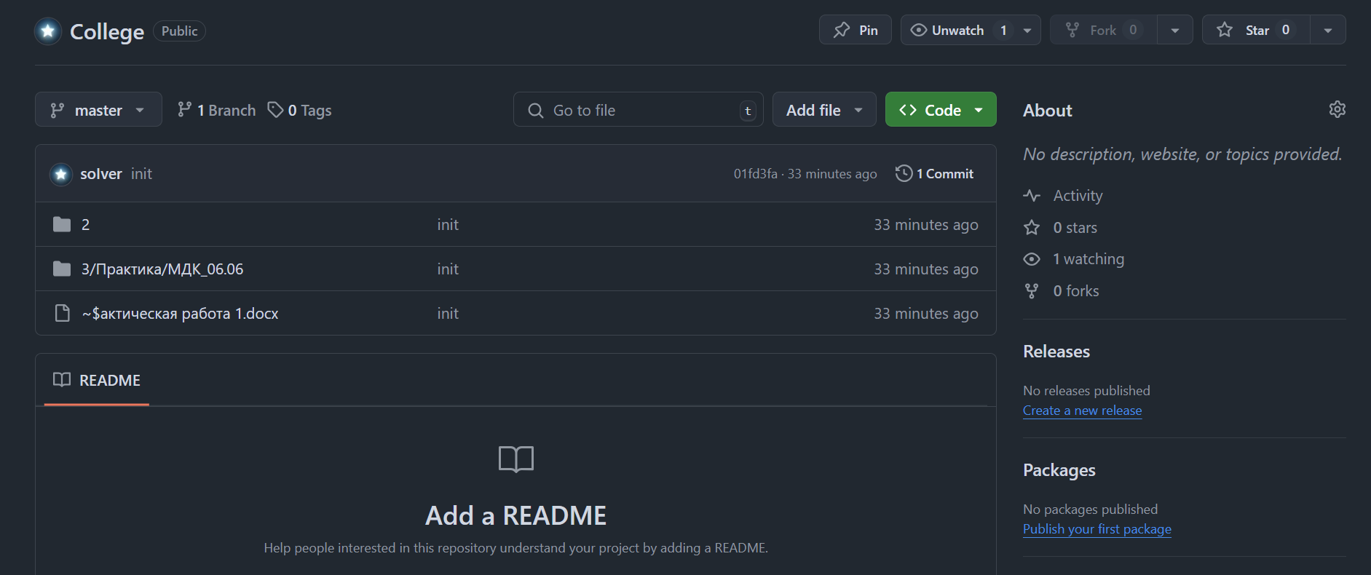

Рисунок 1 – репозиторий College

Созданный репозиторий имеет публичный доступ, ознакомиться с ним можно, перейдя по ссылке <https://github.com/soIver/College>.

**Выводы по работе**

В результате практической работы был успешно создан единый репозиторий College на платформе GitHub, объединивший в себе материалы, разработанные в рамках предыдущих этапов обучения. Процесс объединения включал в себя клонирование репозиториев, оптимизацию файловой структуры и синхронизацию локальной версии репозитория с удаленным хранилищем на GitHub. Полученные навыки работы с Git и GitHub являются важным элементом для организации коллективной разработки и управления версиями проекта.